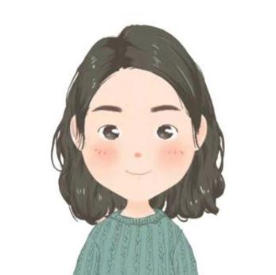
2019.6-至今 北京简历模板资源网有限公司 服装设计
工作描述：
- 根据订单要求负责有关服装方面的设计；
- 开发季，提前准备客户要求的样衣和面辅料，会议时能协助客户设计师完成设计稿， 开发会议结束之后，和业务组同事及版房版师沟通，负责出版单，核对样衣版型款式；
- 负责搜集市场流行资讯 包括面料、款式、廓型等；
- 负责新一季的流行趋势资料整合，进行新一季产品设计、搭配工作。
语言证书：英语四级（CET4);
办公技能：熟练使用word、excel等office办公软件;
职业技能：熟练使用Photoshop、coreldraw、AI 等常用平面设计软件；
1年以上相关工作经验，熟悉服装成本构成、工艺制作、服装运作流程和操作规范，有较强的色彩学和服装搭配知识；有敏锐的市场洞察力，具有创新精神及团队协作精神；富有创意及执行力，有责任感、表达能力强。
专业技能

自我评价

工作经历

2017.9-2020.6 晓恩大学 服装设计专业/本科
主修课程：服装发展简史、服装材料学、 服饰文化、服装国际贸易、服装结构设计、成衣工艺设计、服装消费心理学、服装制版与放码、成衣制作工艺、服装纸样原理等。
教育背景

姓名：简历模板资源网
生日：5.17
贯籍：上海浦东
求职意向：服装设计师
最高学历：大学本科
工作情况：1年经验
电话：123-4567-7890
邮箱：0000@000.com
现居：上海浦东

